Šilalės rajono jaunuolių psichologinė ir fizinė savijauta: mažos apimties tyrimo ataskaita

Šilalės rajono savivaldybės administracijos savanorė Austėja 2021 m. lapkričio–gruodžio mėn. atliko tyrimą tema „Šilalės rajono jaunuolių psichologinė ir fizinė savijauta“. Anoniminėje apklausoje dalyvavo ir savo atsakymus į klausimus pateikė 34 jaunuoliai. Didžioji dalis klausimų buvo su pasirenkamais atsakymų variantais, bet tam, kad būtų labiau įsigilinta į žmonių emocijas ir jausmus, buvo ir atvirų teksto laukų. Respondentų buvo prašoma atsakyti į tokius klausimus: 1) vyras / moteris? 2) amžius? 3) kokia jūsų psichologinė savijauta šiuo metu? 4) įvardinkite priežastis, kodėl būtent taip jaučiatės? 5) iš ko emocinės paramos sulaukiate dažniausiai? 6) ar pastarąjį pusmetį turėjote minčių apie savižudybę? 7) jeigu taip, ar ieškojote pagalbos? 8) ar dabartinė jūsų psichologinė savijauta yra jums įprasta? 9) nurodykite savo sveikatos būklę; 10) kokia jūsų fizinė savijauta šiuo metu? 11) kokiomis proporcijomis paskirstote savo dienos laiką darbui, laisvalaikiui ir miegui?
1. Pirmieji du klausimai atskleidė, kad iš 34 atsakiusių į klausimus jaunuolių, 30 – moterys, 4 – vyrai. Amžiaus pasiskirstymas tarp respondentų įvairus: 14–18 m. – 21 respondentas, 18–23m. – 7, 24–29 m. – 6 respondentai.

2. Atsakant į trečiąjį klausimą apie psichologinę savijautą, buvo galima pasirinkti vieną iš pateiktų variantų. Daugiausiai atsakiusiųjų pastarąjį laikotarpį (2021 m. rudenį–žiemą) jautėsi išsekę. Kiti respondentai jautė nerimą ir nerimavo. Po 6 jaunuolius pasirinko iš pateiktų variantų tokius atsakymus: jautėsi liūdni, nusivylę; jautėsi ramiai, saugiai; jautėsi pasitikintys savimi, laimingi (žr. lentelę žemiau).
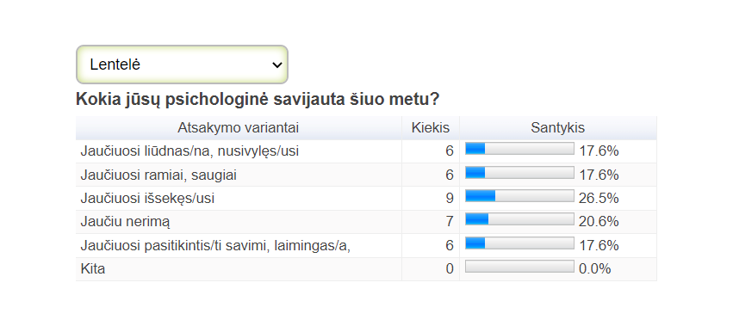

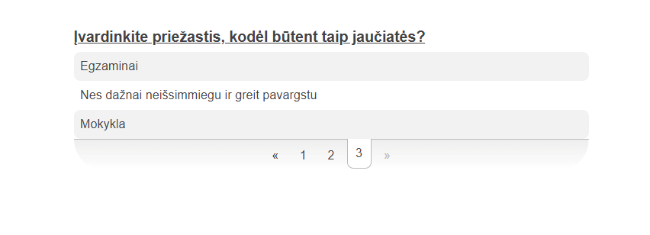
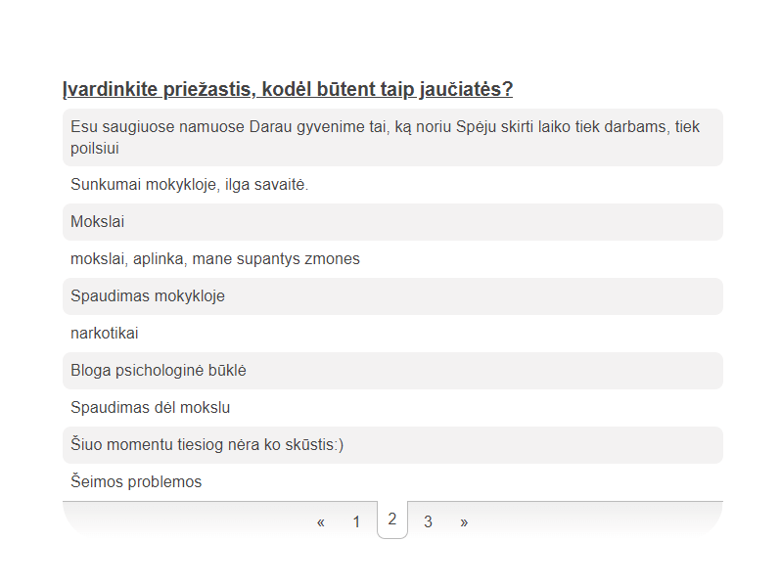
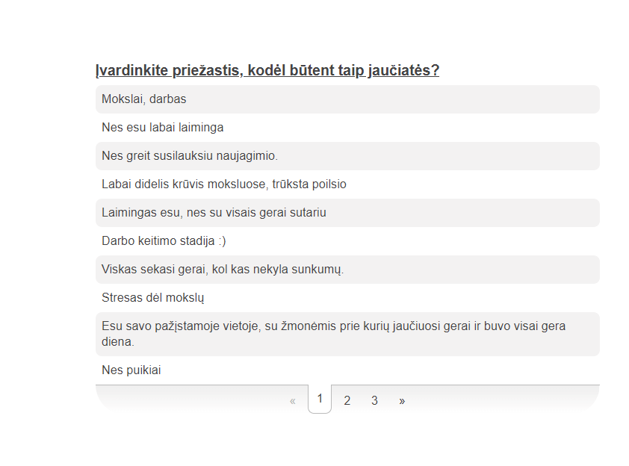
3. Ketvirtas klausimas buvo susijęs su trečiuoju, siekiant išsiaiškinti, kodėl respondentai taip jautėsi? Atsakymus į šį klausimą respondentai galėjo įrašyti patys. Dažniausi atsakymai buvo, kad jų savijautą labiausiai veikia darbas, mokslai, poilsio trūkumas. Viena respondentė jautėsi laiminga, nes laukiasi naujagimio, kiti – dėl to, kad gerai su visais sutaria, yra saugioje aplinkoje ir viskam spėja skirti laiko – tiek poilsiui, tiek darbui. Daugiau atsakymų galime matyti žemiau pateiktoje lentelėje.

4. Atsakant į klausimą, iš ko respondentai dažniausiai sulaukia emocinės paramos, buvo įvairių atsakymų, bet didžioji respondentų dalis užklupus bėdai kreipiasi į draugus ar šeimos narius. Tik vienas asmuo iš 34-ių nurodė, jog lankosi pas specialistus. Taip pat yra žmonių, kurie emocinės pagalbos kreipiasi į nepažįstamuosius.

5. Šeštasis tyrimo klausimas buvo apie savižudybę, ar yra kilę minčių pakelti prieš save ranką? Neigiami atsakymai – 24; teigiami atsakymai – 10.
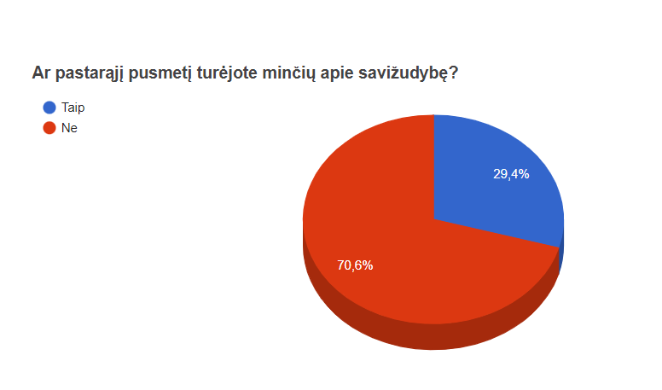

6. Kitas klausimas buvo, ar tie žmonės, kurie yra pagalvoję apie savižudybę, kreipėsi pagalbos. Tik vienas respondentas atsakė, jog kreipėsi pagalbos (žr. lentelę žemiau).
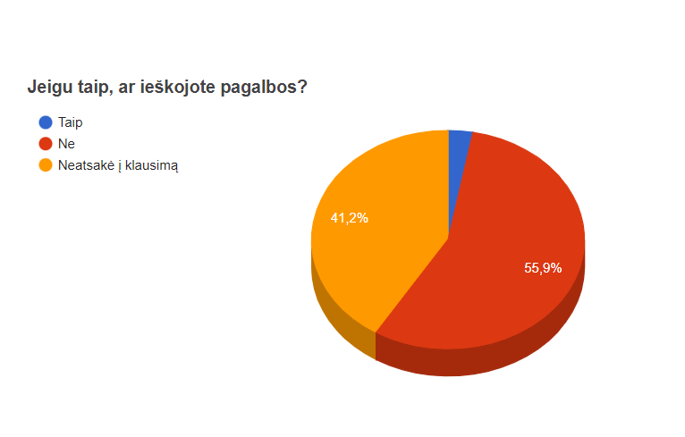

7. Aštuntas tyrimo klausimas prašė nurodyti, ar respondentai taip jaučiasi nuolat. Daugiausiai atsakiusiųjų dabartinę savo savijautą įvardijo kaip nuolatinę. Keturiolika respondentų taip jautėsi tik tą akimirką, kai pasirinko atsakymą iš pateiktų variantų.

8. Kiti klausimai buvo susiję su respondentų fizine savijauta. Pirmuoju klausimu buvo prašoma nurodyti savo sveikatos būklę. Šešiolika atsakiusiųjų jautėsi labai gerai ir su sveikata problemų neturėjo; trylika respondentų turėjo trumpalaikių sveikatos sutrikimų; penki turėjo pasikartojančių sveikatos sutrikimų; negalią turinčių asmenų tarp respondentų nebuvo.

9. Kitu klausimu apie fizinę sveikatą buvo prašoma nurodyti dabartinę fizinę savijautą. Atsakymą buvo galima pasirinkti iš pateiktų variantų, kuriuos, kaip ir gautus duomenis, galime matyti žemiau pateiktame grafike.
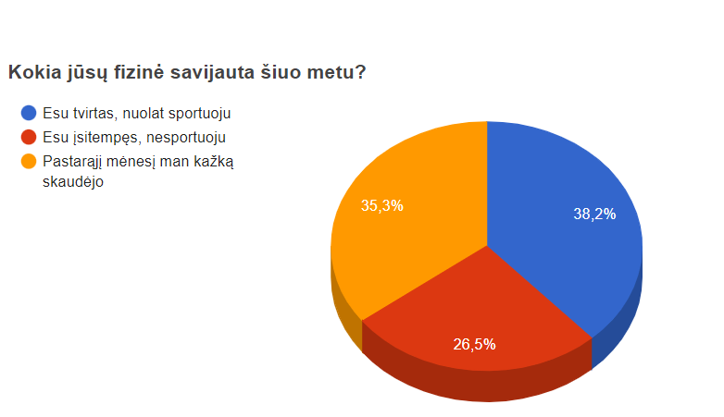

10. Paskutinis šio tyrimo klausimas prašė nurodyti, kokiomis proporcijomis respondentai paskirsto laiką darbui, laisvalaikiui ir miegui. Atsakymą buvo galima įrašyti pačiam, tuščiame teksto lauke. Dažnas respondentas miegui skiria 7–8 val., darbui 8–13 val., laisvalaikiui laiko lieka mažiausiai – 1–3 val. Žemiau matome pateiktus atsakymus.

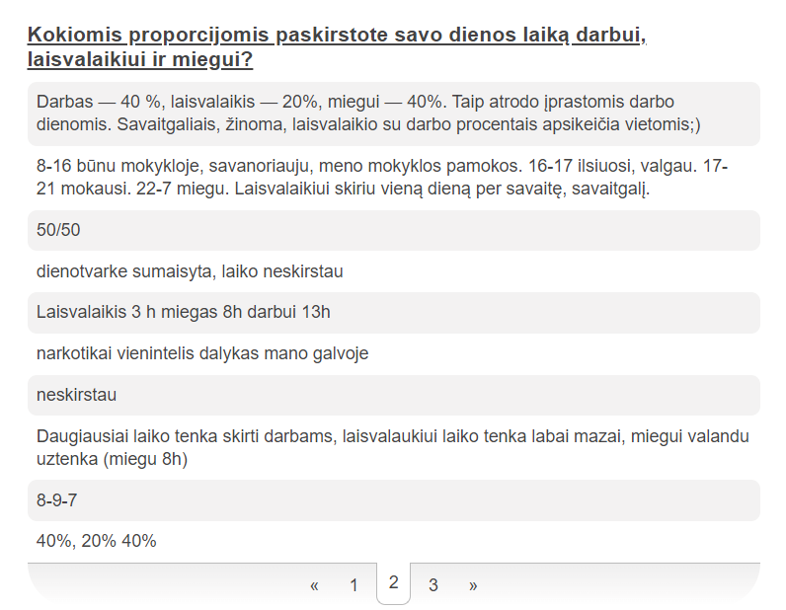
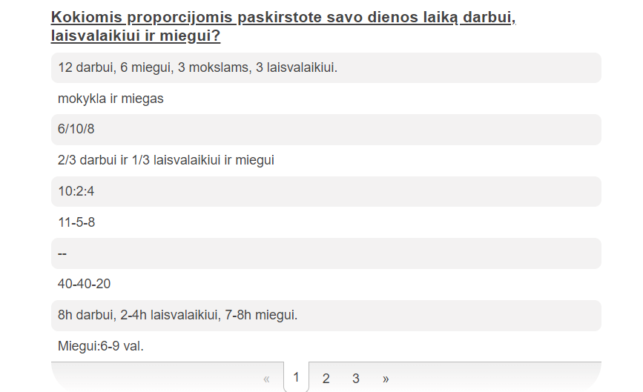
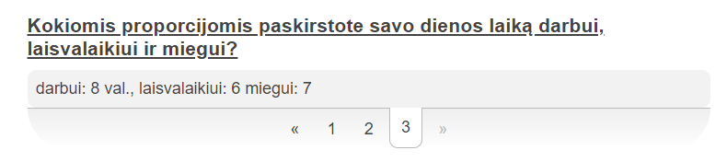

Išvados ir rekomendacijos
- Pagal pirmąjį tyrimo klausimą galima teigti, kad aktyviausi apklausos respondentai buvo 14–18m. jaunuoliai, labiau linkusios atsakinėti yra merginos.
- Pagal pateiktus atsakymus į tyrimo antrą ir trečią dalį galima spręsti, kad žmonės, kurie jautėsi išsekę, retai skiria pakankamai laiko poilsiui, kuris mūsų visų gyvenime yra neabejotinai svarbus. Todėl rekomenduotina atsižvelgti į savo poreikius ir skirti pakankamai laiko poilsiui.
- Deja, bet tik vienas žmogus atsakė, jog lankosi pas specialistus dėl savo psichologinės savijautos. Šių dienų kontekste, kiekvienam žmogui būtų naudinga apsilankyti pas psichologą, dėl visame pasaulyje susiklosčiusios padėties, kuri veikia kiekvieną iš mūsų. Specialistai gali padėti daug efektyviau susitvarkyti su slegiančiomis problemomis ir rūpesčiais, nei išsipasakojimas draugams ar šeimos nariams. Jie taip pat niekada jūsų nepasmerks.
- Labai gera buvo matyti, jog dauguma respondentų nėra pagalvoję apie savižudybę. Tačiau, jei tokios mintys kyla, rekomenduotina iškart kreiptis pagalbos pas specialistus, psichologus.
- Yra žmonių, kurie nuolat jaučiasi laimingi, linksmi, pozityvūs, tačiau yra ir tokių, kurie dažnai jaučia nerimą, stresą, neigiamas emocijas.
- Pagal atsakymus apie fizinę respondentų sveikatą, galima spręsti, kad daugelis žmonių prisižiūri savo sveikatą, jei kyla problemų, kreipiasi į gydytojus ir nelaukia, kol pasidarys blogiau. Nemaža dalis turėjo trumpalaikių sveikatos sutrikimų, bet buvo ir tokių, kurie su sveikatos sutrikimais kovoja ilgą laiką.
- Pagal atsakymus į antrąjį klausimą apie fizinę sveikatą buvo galima spręsti, kad didelė dalis respondentų sportuoja, prisižiūri, nepersistengia ir jaučiasi labai gerai. Tačiau nemaža dalis žmonių atsakė, kad pastarąjį mėnesį kažką skaudėjo, kas lyg dar kartą patvirtintų, kad tai galbūt galėjo sukelti ilgalaikis nuovargis. Devyni respondentai atsakė, kad jaučiasi įsitempę ir nesportuoja, todėl jiems būtų rekomenduojama bent išeiti pasivaikščioti.
- Iš paskutinio tyrimo klausimo buvo galima suprasti, kad žmonės nedaug laiko skiria poilsiui, nes darbui skiria jo daug daugiau.

Apibendrinant, galima teigti, kad šiuo laikotarpiu žmonės labai skuba, daug dirba, nespėja laiku atlikti darbų, tai kelia nerimą, stresą, nuo, kurių yra pavargstama. Naudinga yra išmokti saugoti save, leisti sau pailsėti, skirti laiko tik sau ir, svarbiausia, nebijoti kreiptis pagalbos.
Psichologinės pagalbos tarnyba | Telefono numeris | Darbo laikas
Vaikų linija www.vaikulinija.lt | 8 800 11111 | Kasdien 11.00–21.00
Jaunimo psichologinės paramos centras Jaunimo linija www.jppc.lt | 8 800 28888 | I–V 16.00–7.00 VI–VII visą parą
Vilties linija, psichologinė pagalba suaugusiems www.kpsc.lt | 8 800 60700 | visą parą
Pagalbos moterims linija | 8 800 66366 | I–V 16.00–21.00
Dingusių žmonių šeimų paramos centras | 8 800 26161 | I–V 8.00–16.00

